1. 登录网站**http://202.195.180.252**（建议使用chrome浏览器进行操作）

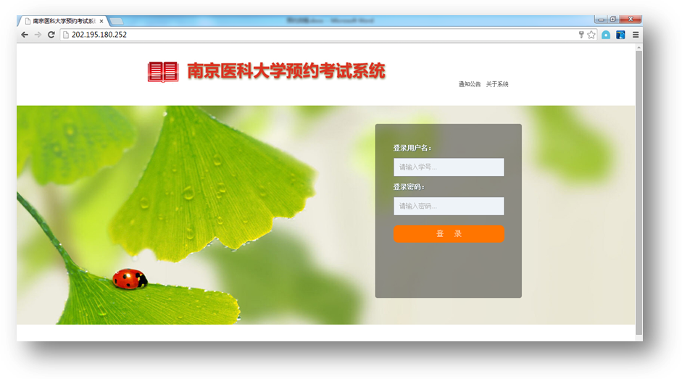

1. 输入学号和密码（密码为数字化校园身份密码），点击【登录】
2. 进入预约界面，选择相应预约项目，点击【预约】

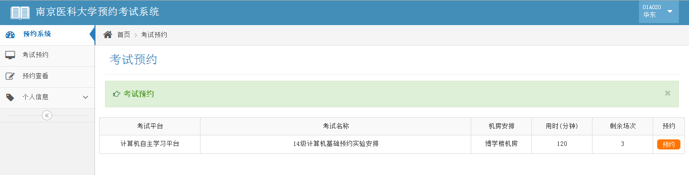

1. 进入预约计划，选择【预约】。

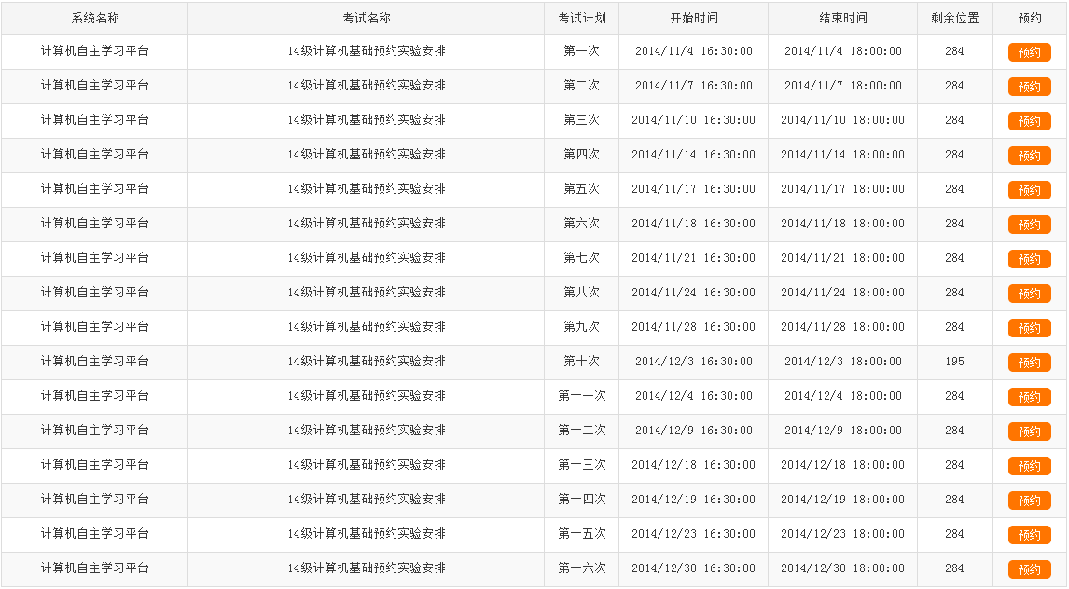

1. **根据提示的时间和机房位置，按时进行考试。**
2. 预约成功后，可以进入【预约查看】，查看已预约的考试安排，也可以【取消】后重新预约。

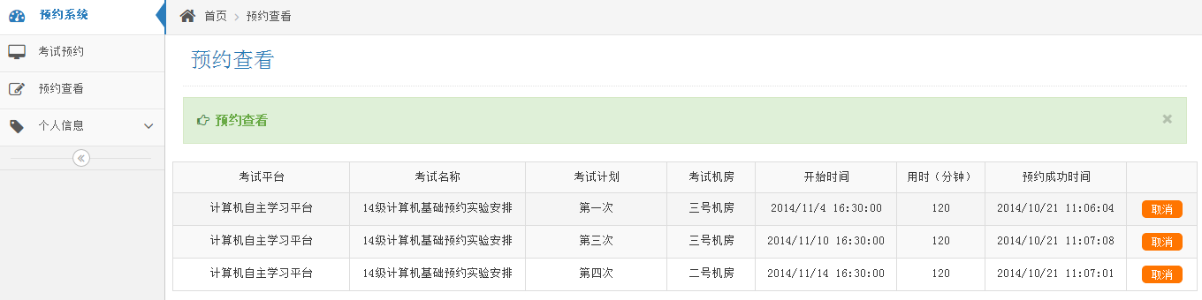

1. 预约开通时间：2016-1-4 13:00。